[**每天一个linux命令（13）：less 命令**](http://www.cnblogs.com/peida/archive/2012/11/05/2754477.html)

less 工具也是对文件或其它输出进行分页显示的工具，应该说是linux正统查看文件内容的工具，功能极其强大。less 的用法比起 more 更加的有弹性。在 more 的时候，我们并没有办法向前面翻， 只能往后面看，但若使用了 less 时，就可以使用 [pageup] [pagedown] 等按键的功能来往前往后翻看文件，更容易用来查看一个文件的内容！除此之外，在 less 里头可以拥有更多的搜索功能，不止可以向下搜，也可以向上搜。

**1．命令格式：**

less [参数]  文件

**2．命令功能：**

less 与 more 类似，但使用 less 可以随意浏览文件，而 more 仅能向前移动，却不能向后移动，而且 less 在查看之前不会加载整个文件。

**3．命令参数：**

-b <缓冲区大小> 设置缓冲区的大小

-e  当文件显示结束后，自动离开

-f  强迫打开特殊文件，例如外围设备代号、目录和二进制文件

-g  只标志最后搜索的关键词

-i  忽略搜索时的大小写

-m  显示类似more命令的百分比

-N  显示每行的行号

-o <文件名> 将less 输出的内容在指定文件中保存起来

-Q  不使用警告音

-s  显示连续空行为一行

-S  行过长时间将超出部分舍弃

-x <数字> 将“tab”键显示为规定的数字空格

/字符串：向下搜索“字符串”的功能

?字符串：向上搜索“字符串”的功能

n：重复前一个搜索（与 / 或 ? 有关）

N：反向重复前一个搜索（与 / 或 ? 有关）

b  向后翻一页

d  向后翻半页

h  显示帮助界面

Q  退出less 命令

u  向前滚动半页

y  向前滚动一行

空格键 滚动一行

回车键 滚动一页

[pagedown]： 向下翻动一页

[pageup]：   向上翻动一页

**4．使用实例：**

**实例1：查看文件**

**命令：**

less log2013.log

**输出：**

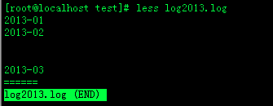

**实例2：ps查看进程信息并通过less分页显示**

**命令：**

 ps -ef |less

**输出：**

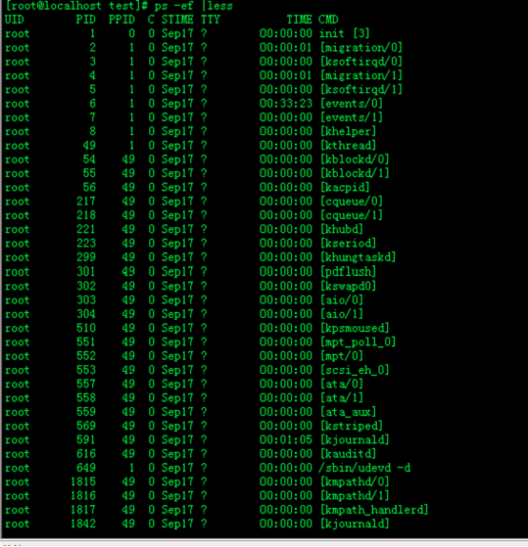

**实例3：查看命令历史使用记录并通过less分页显示**

**命令：**

 history | less

**输出：**

         [root@localhost test]# history | less

    22  scp -r tomcat6.0.32 root@192.168.120.203:/opt/soft

    23  cd ..

    24  scp -r web root@192.168.120.203:/opt/

    25  cd soft

    26  ls

    27  scp -r jdk1.6.0_16/ root@192.168.120.203:/opt/soft

    28  clear

    29  vim /etc/profile

    30  vim /etc/profile

    31  cd tomcat6.0.32/bin/

    32  ls

    33  ./shutdown.sh

    34  ./startup.sh

    35  vim startup.sh

   36  ls

    37  echo $JAVA_HOME

    38  java

    39  ls

    40  ls

    41  clear

    42  cd /opt

    43  ls

    44  cp apache-tomcat-6.0.32.tar.gz soft/

    45  ls

    46  rm -f apache-tomcat-6.0.32.tar.gz

    47  ls

    48  cd soft

    49  ls

    50  tar -vzf apache-tomcat-6.0.32.tar.gz

    51  tar -vzfx apache-tomcat-6.0.32.tar.gz

    52  tar -zxvf apache-tomcat-6.0.32.tar.gz

    53  ls

    54  cd apache-tomcat-6.0.32

    55  ls

    56  cd ..

    57  mv apache-tomcat-6.0.32 tomcat6.0.32

    58  ls

    59  cd tomcat6.0.32/

    60  ls

**实例5：浏览多个文件**

**命令：**

Less log2013.log log2014.log

**输出：**

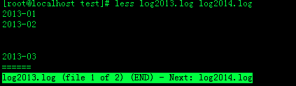

**说明：**

输入 ：n后，切换到 log2014.log

输入 ：p 后，切换到log2013.log

**5．附加备注**

**1.全屏导航**

ctrl + F - 向前移动一屏

ctrl + B - 向后移动一屏

ctrl + D - 向前移动半屏

ctrl + U - 向后移动半屏

**2.单行导航**

j - 向前移动一行

k - 向后移动一行

**3.其它导航**

G - 移动到最后一行

g - 移动到第一行

q / ZZ - 退出 less 命令

**4.其它有用的命令**

v - 使用配置的编辑器编辑当前文件

h - 显示 less 的帮助文档

&pattern - 仅显示匹配模式的行，而不是整个文件

**5.标记导航**

当使用 less 查看大文件时，可以在任何一个位置作标记，可以通过命令导航到标有特定标记的文本位置：

ma - 使用 a 标记文本的当前位置

'a - 导航到标记 a 处